Ngày dạy: | Ngày soạn:
Tiết theo KHBD:
BÀI 32. ĐIỂM VÀ ĐƯỜNG THẲNG
Thời gian thực hiện: (3 tiết)
I. Mục tiêu:
1. Về kiến thức:
- Nhận biết được các khái niệm, quan hệ cơ bản giữa điểm và đường thẳng:
+ Điểm thuộc hay không thuộc đường thẳng, tiên đề về đường thẳng đi qua hai điểm phân biệt. Biết các kí hiệu thuộc, không thuộc.
+ Ba điểm thẳng hàng
+ Hai đường thẳng song song, cắt nhau, trùng nhau.
2. Về năng lực:
* Năng lực chung:
- Năng lực tự học: HS tự hoàn thành được các nhiệm vụ học tập chuẩn bị ở nhà và tại lớp.
- Năng lực giao tiếp và hợp tác: HS phân công được nhiệm vụ trong nhóm, biết hỗ trợ nhau, trao đổi, thảo luận, thống nhất được ý kiến trong nhóm để hoàn thành nhiệm vụ.
* Năng lực đặc thù:
- Năng lực giao tiếp toán học: HS diễn đạt được bằng ngôn ngữ và bằng ký hiệu các khái niệm, các quan hệ nêu trên.
- Năng lực sử dụng công cụ, phương tiện toán học:
+ Vẽ được đường thẳng đi qua hai điểm phân biệt, hai đường thẳng cắt nhau và xác định giao điểm của chúng; hai đường thẳng song song.
+ Làm được: Kiểm tra tính song song của hai đường thẳng vẽ trên giấy; kiểm tra sự thẳng hàng của các điểm (hay cột, cây, …) đã cho.
3. Về phẩm chất:
- Chăm chỉ: thực hiện đầy đủ các hoạt động học tập một cách tự giác, tích cực.
- Trung thực: thật thà, thẳng thắn trong báo cáo kết quả hoạt động cá nhân và theo nhóm, trong đánh giá và tự đánh giá.
- Trách nhiệm: hoàn thành đầy đủ, có chất lượng các nhiệm vụ học tập.
II. Thiết bị dạy học và học liệu:
1. Giáo viên: SGK, kế hoạch bài dạy, thước thẳng, êke, compa, bảng phụ, các tranh, ảnh sưu tầm; máy chiếu.
2. Học sinh: SGK, thước thẳng, đoạn dây mềm, compa, êke, bảng nhóm A4.
III. Tiến trình dạy học:
Tiết 1:
1. Hoạt động 1: Mở đầu (5 phút)
a) Mục tiêu:
- Khơi gợi động cơ học tập, tìm tòi về quan hệ (vị trí) giữa điểm và đường thẳng.
b) Nội dung:
- Tìm hiểu xem đối với những điểm và đường thẳng tuỳ ý, mối quan hệ giữa chúng là như thế nào?
c) Sản phẩm:
- Hình vẽ
- Câu trả lời
d) Tổ chức thực hiện:
Hoạt động của GV và HS | Nội dung
* GV giao nhiệm vụ học tập  - Cho HS xem một số hình ảnh về điểm và đường thẳng trong thực tế.  - Gv chiếu hình ảnh “ Quả bóng nằm trên vạch vôi của sân bóng đá cho ta hình ảnh điểm năm trên một đường thẳng”  - GV yêu cầu HS: Dùng bút chì và thước thẳng vẽ một vạch thẳng trên trang giấy A4, và một vài dấu chấm (điểm) có những điểm nằm trên và có những điểm không nằm trên vạch thẳng vừa vẽ. Từ đó suy nghĩ đối với những điểm và đường thẳng tuỳ ý, mối quan hệ giữa chúng là như thế nào?  * HS thực hiện nhiệm vụ  - HS thực hiện vẽ hình theo nhóm 02 em cùng bàn.  * Báo cáo, thảo luận  - Đại diện 2 nhóm trả lời.  - GV nhận xét câu trả lời  * Kết luận, nhận định  - GV: Như vậy với những điểm và đường thẳng bất kỳ thì những điểm đó có thể nằm trên đường thẳng (hay thuộc đường thẳng) hoặc không nằm trên đường thẳng (hay không thuộc đường thẳng).  - Vậy thế nào là điểm thuộc đường thẳng, điểm không thuộc đường thẳng, ký hiệu như thế nào? | 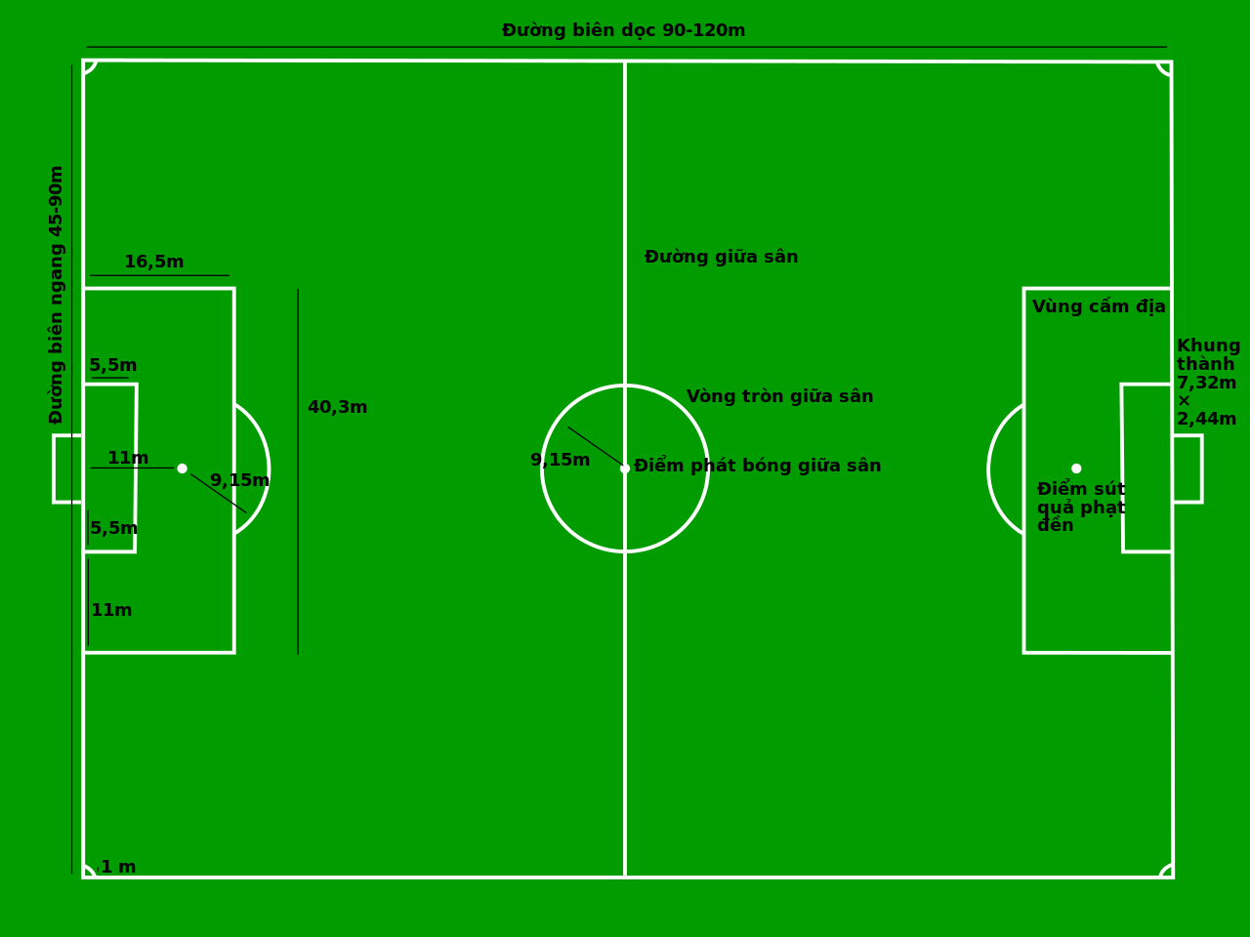
2. Hoạt động 2: Hình thành kiến thức mới
Hoạt động 2.1: Điểm thuộc, không thuộc đường thẳng:
a) Mục tiêu:
- Hiểu được cách dùng các chữ cái để kí hiệu điểm, đường thẳng.
- Hình dung được điểm thuộc hay không thuộc đ.thẳng.
- Biết các cách phát biểu và kí hiệu điểm thuộc hay không thuộc đường thẳng, điểm nằm trên đường thẳng hay đường thẳng đi qua điểm.
- Hiểu được tiên đề “Có một đường thẳng và chỉ một đường thẳng đi qua hai điểm phân biệt”
b) Nội dung:
- Đọc hiểu – nghe hiểu: Điểm thuộc đường thẳng/trang 44-SGK: ghi lại phát biểu bằng lời và ghi bằng kí hiệu.
- Đọc hiểu và phát biểu tiên đề
- Biết cách đọc tên điểm, các cách đọc tên đường thẳng
c) Sản phẩm:
- Viết các phát biểu bằng lời và ghi bằng kí hiệu.
- Biết viết các ký hiệu
- Đọc tên các đường thẳng
- Dùng thước kiểm tra điểm thuộc hay không thuộc đường thẳng
- Hiểu và phát biểu ghi được tiên đề
- Phát biểu và nắm chú ý
d) Tổ chức thực hiện:
Hoạt động của GV và HS | Nội dung
* GV giao nhiệm vụ học tập 1. (10 phút)  - Hãy đọc và thảo luận nhóm hai em cùng bàn phần điẻm thuộc đường thẳng, sau đó viết các phát biểu bằng lời và ghi bằng kí hiệu trên bảng nhóm (A4)  * HS thực hiện nhiệm vụ 1:  - HS thực hiện  - Gv theo dõi và hướng dẫn cho các nhóm (nếu cần)  * Báo cáo, thảo luận 1:  - Đại diện một nhóm đứng tại chỗ báo cáo  - Nhóm khác nhận xét  GV kiểm tra phiếu nhóm của các nhóm còn lại  * Kết luận, nhận định 1:  - GV nhận xét các nhóm  - GV kết luận nhận định và ghi bảng | 1. Điểm thuộc, không thuộc đường thẳng:  - Điểm thuộc đường thẳng:  - Ta thường dùng chữ cái in hoa để đặt tên điểm và dùng chữ cái thường để đặt tên đường thẳng, chẳng hạn điểm, đường thẳng ,…  Hình 8.1  - Điểm M thuộc đường thẳng. Kí hiệu:  - Điểm không thuộc đường thẳng. Kí hiệu:  - Khi, ta còn nói: Điểm nằm trên đường thẳng, hay đường thẳngđi qua điểm.
* GV giao nhiệm vụ học tập 2. (5 phút)  (?) Trong hình 8.2, những điểm nào thuộc đường thẳng, điểm nào không thuộc đường thẳng ?  * HS thực hiện nhiệm vụ 2:  - HS dùng thước thẳng để kiểm tra và trả lời câu hỏi trên (cá nhân)  * Báo cáo, thảo luận 2:  - HS thực hiện  - GV theo dõi và uốn nén  - Đại diện một HS đứng tại chỗ báo cáo:  Điểm A và B thuộc đường thẳng , điểm C không thuộc đ.thẳng  - HS khác nhận xét  - Một HS khác lên ghi bằng kí hiệu.  * Kết luận, nhận định 2:  - GV kết luận nhận định. | *  *
* GV giao nhiệm vụ học tập 3: Tìm tòi –khám phá (5 phút)  - Dùng bút chì đanh dấu hai điểm A, B phân biệt trên tờ A4  - Dùng bút chì vẽ một đường thẳng đi qua hai điểm A, B.  - Tiếp tục dùng bút mực vẽ một đường thẳng đi qua hai điểm A, B.  - Rút ra nhận xét về hai đường thẳng vừa vẽ.  * HS thực hiện nhiệm vụ 3:  - HS thực hành (cá nhân)  * Báo cáo, thảo luận 3:  - Đại diện một HS đứng tại chỗ báo cáo:  Hai đường thẳng vùa vẽ là trùng nhau  - HS khác nhận xét  * Kết luận, nhận định 3:  - GV nhận xét và chốt lại: | - Hai đường thẳng vừa vẽ trùng nhau.
* GV giao nhiệm vụ học tập 4: Đọc hiểu (8 phút):  Qua hai điểm A, B phân biệt ta vẽ được bao nhiêu đường thẳng? Đường thẳng đó tên gọi là gì?  * HS thực hiện nhiệm vụ 4:  - HS thực hành (cá nhân)  * Báo cáo, thảo luận 4:  - Đại diện một HS đứng tại chỗ báo cáo:  - HS khác nhận xét  * Kết luận, nhận định 4:  - GV nhận xét, chốt lại và ghi bảng: | b) Đường thẳng đi qua hai điểm phân biệt:  - Có một đường thẳng và chỉ một đường thẳng đi qua hai điểm A, B phân biệt.  - Đường thẳng đi qua hai điểm phân biệt A, B gọi là đường thẳng AB hoặc đường thẳng BA.
* GV giao nhiệm vụ học tập 5: Chú ý (2 phút):  HS đọc chú ý và cho biết tên của đường thẳng hình 8.3  * HS thực hiện nhiệm vụ 5:  - HS thực hành (cá nhân)  * Báo cáo, thảo luận 5:  - Đại diện một HS đứng tại chỗ báo cáo: Đường thẳng xy (hay yx).  * Kết luận, nhận định 5:  - GV nhận xét, chốt lại và ghi bảng: | * Chú ý: Người ta còn dùng hai chữ cái thường để dặt tên cho một đ/thẳng. Chẳng hạn đ/thẳng xy hay đường thẳng yx  (Hình 8.3):
* GV giao nhiệm vụ học tập 6: Trả lời (?)- Hình 8.4 (5 phút):  Hình 8.4 có bao nhiêu đường thẳng, đọc tên các đ/thẳng đó.  * HS thực hiện nhiệm vụ 6:  - HS thảo luận theo nhóm hai bạn cùng bàn  * Báo cáo, thảo luận 6:  - Đại diện một HS đứng tại chỗ báo cáo  - HS khác nhận xét  * Kết luận, nhận định 6:  - GV nhận xét kết luận. | - Có ba đường thẳng, đó là: AB, AC và BC
3. Hoạt động 3: Luyện tập (5 phút)
a) Mục tiêu:
- Củng cố lại điểm thuộc hay không thuộc đường thẳng, dung đúng các kí hiệu.
b) Nội dung:
- Giải một bài tập nhỏ điền vào ô trống
c) Sản phẩm:
- Kết quả của BT
d) Tổ chức thực hiện:
Hoạt động của GV và HS | Nội dung
* GV giao nhiệm vụ học tập  - Cho hình vẽ bên, điền kí hiệu hay vào ô vuông cho thích hợp  * HS thực hiện nhiệm vụ  - HS thảo luận nhóm hai bạn cùng bàn  * Báo cáo, thảo luận  - Một học sinh lên bảng trình bày  - HS nhận xét  * Kết luận, nhận định  - GV chốt lại | a) c) m  b) d) F m  Đáp án: a) , b) , c) , d)
Tiết 2:
2. Ba điểm thẳng hàng
Hoạt động 1: Khởi động (10 phút)
a) Mục tiêu:
- Tạo hứng thú cho HS vào bài mới
b) Nội dung:
- Dự đoán xem khi nào một đường thẳng đi qua ba điểm phân biệt
- Cho HS quan sát hình 8.5/trang 45 (SGK) và rút ra nhận xét: Các lỗ hổng có cùng nằm trên một đường thẳng hay không?
c) Sản phẩm:
- Đưa ra dự đoán
- Giải thích.
d) Tổ chức thực hiện:
Hoạt động của GV và HS | Nội dung
* GV giao nhiệm vụ học tập - Khám phá  - GV: Qua hai điểm phân biệt xác định duy nhất một đường thẳng đi qua. Vậy khi nào thì qua ba điểm phân biệt cũng có một đường thẳng đi qua?  - Cho HS quan sát hình 8.5/trang 45 (SGK) và rút ra nhận xét: Các lỗ hổng có cùng nằm trên một đường thẳng hay không (GV thiết kế đồ dùng dạy học theo hình 8.5 càng tốt, hoặc xem trên màn hình chiếu)  * HS thực hiện nhiệm vụ  - HS dự đoán  * Báo cáo, thảo luận  - HS trả lời  * Kết luận, nhận định  - GV nhận xét và đưa ra nhận định: Chúng ta cùng có nhận xét “ba lỗ hổng cùng nằm trên một đường thẳng. | - Khi ba điểm thẳng hàng (HS dự đoán)  - Ánh sáng truyền từ ngọn nến đến mắt ta theo một đường thẳng, để nhòn thấy ngọn nến chứng tỏ giữa mắt và ngọn nến không có vật cản, do vậy các lỗ hổng nằm trên một đường thẳng.  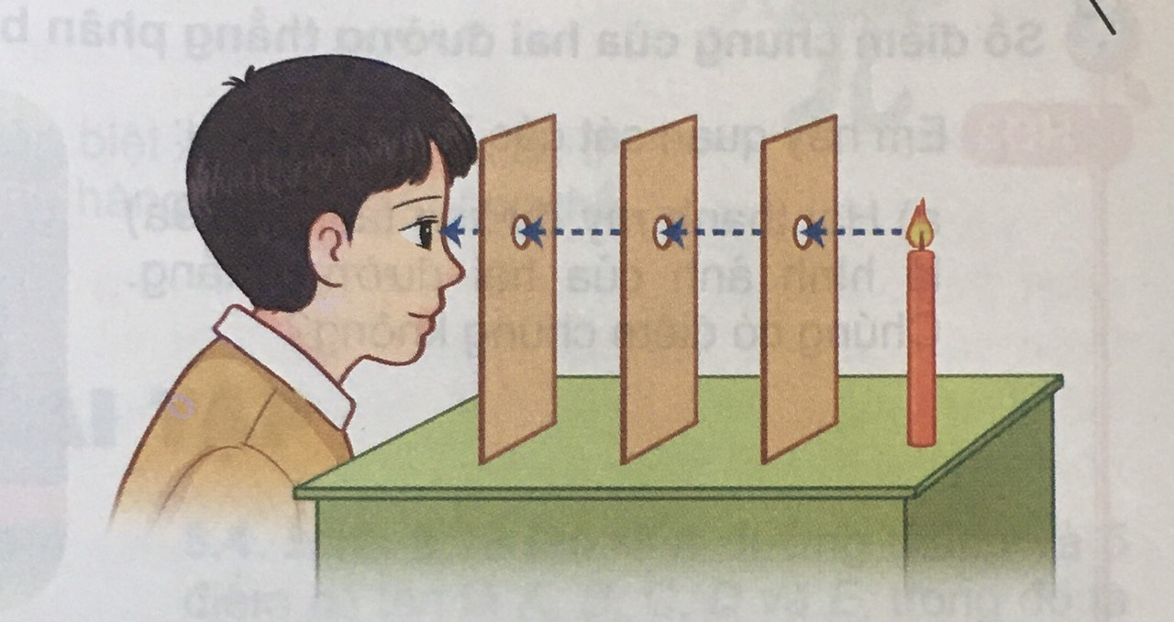
2. Hoạt động 2: Hình thành kiến thức:
a) Mục tiêu:
- Biết được khái niệm ba điểm thẳng hàng
- Vẽ được và đọc tên được bộ ba điểm thẳng hàng
b) Nội dung:
- Đọc hiểu phần 2 trang 45 và trả lời được thế nào là ba điểm thẳng hàng.
- Trả lời câu hỏi Hình 8.7
c) Sản phẩm:
- Hình vẽ 8.6
- Ghi được khái niệm ba điểm thẳng hàng
- Nêu được bộ ba điểm thẳng hàng.
d) Tổ chức thực hiện:
* GV giao nhiệm vụ học tập 1: Đọc hiểu (10 phút):  - Mỗi nhóm 2 em cùng bàn, vẽ ba điểm A, B, C cùng thuộc một đường thẳng. Ba điểm M, N, P không cùng nằm trên một đường thẳng.  - Trả lời câu hỏi: Thế nào là ba điểm thẳng hàng?  * HS thực hiện nhiệm vụ  - Các nhóm thực hiện nhiệm vụ | 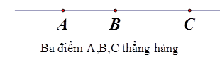  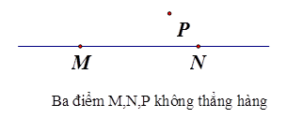

* Báo cáo, thảo luận  - Nộp hình vẽ của nhóm  - Đại diện một nhóm trả lời câu hỏi  - HS khác nhận xét  * Kết luận, nhận định  - GV kiểm tra hình vẽ của các nhóm và nhận xét  - GV kết luận | * Ba điểm thẳng hàng là ba điểm cùng thuộc một đường thẳng.
* GV giao nhiệm vụ học tập 2: (5 phút)  - Em hãy kể tên bộ ba điểm thẳng hàng trên hình 8.7  * HS thực hiện nhiệm vụ  - Các nhóm 2 HS thực hiện nhiệm vụ  * Báo cáo, thảo luận  - Đại diện một nhóm trả lời câu hỏi  - HS khác nhận xét  * Kết luận, nhận định  - GV kết luận | + Ba điểm A, B, C thẳng hàng  + Ba điểm D, B, E thẳng hàng  Hình 8.7
3. Hoạt động 3: Luyện tập (12 phút)
a) Mục tiêu:
- Giúp HS biết kiểm tra bộ ba điểm thẳng hàng, không thẳng hàng. Viết tên các bộ ba điểm thẳng hàng, không thẳng hàng
b) Nội dung:
- BT luyện tập-Hình 8.8/trang 45 (SGK); BT 8.2; BT 8.3 Rang 47/SGK
c) Sản phẩm:
- Bài giải các BT nêu trên.
d) Tổ chức thực hiện:
Hoạt động của GV và HS | Nội dung
* GV giao nhiệm vụ học tập 1  - BT luyện tập-trang 45/SGK (GV phát phiếu nhóm có vẽ hình 8.8/tr45/SGK)  a) Ba điểm A, B, C có thẳng hàng hay không?  b) Ba điểm M, N, P có thẳng hàng hay không?  * HS thực hiện nhiệm vụ  - HS thực hiện nhóm hai em cùng bàn trên phiếu học tập (Dùng thước thẳng để kiểm tra)  * Báo cáo, thảo luận  - Đại diện một HS báo cáo  - HS khác nhận xét  * Kết luận, nhận định  - GV nhận xét và kết luận | - Ba điểm A, B, C không thẳng hàng  - Ba điểm B, N, P thảng hàng
* GV giao nhiệm vụ học tập 2 (5 phút)  - BT BT8.2 - Trang 47/SGK  Cho HS xem hình vẽ và yêu cầu HS đọc đề SGK  - Yêu cầu HS làm việc nhóm 4 người.  * HS thực hiện nhiệm vụ  - HS thực hiện nhóm 4 em .  * Báo cáo, thảo luận  - Đại diện một HS báo cáo  - HS khác nhận xét  * Kết luận, nhận định  - GV nhận xét và kết luận | a). Chỉ có một bộ ba điểm thẳng hàng, đó là ba điểm A, B, C  b). Hai bộ ba điểm không yhẳng hàng như: A, B, S hay A, C, S.  c) Bốn điểm A, B, C, S không thẳng hàng vì điểm S không thuộc đường thẳng AB.
4. Hoạt động 4: Vận dụng (5 phút)
a) Mục tiêu:
- Biết cách tạo ra đường thẳng (bằng vôi hoặc tạo hàng, luống, rãnh,…) trong thực tế.
b) Nội dung:
- Đưa ra câu hỏi vận dụng trang 46/SGK.
c) Sản phẩm:
- Trả lời câu hỏi vận dụng
d) Tổ chức thực hiện:
Hoạt động của GV và HS | Nội dung
* GV giao nhiệm vụ học tập  - Câu hỏi vận dung – Trang 46/SGK  - Tìm thêm một số công việc thực tế trong cuộc sống mà con người khi thực hiện công việc cũng đóng cọc căng dây như thế?  * HS thực hiện nhiệm vụ  - HS đọc câu hỏi  - Thảo luận trong nhóm 4 bạn  * Báo cáo, thảo luận  - Đại diện một HS báo cáo  - HS khác nhận xét  - Một số em tìm thêm các tình huống thực tế khác.  * Kết luận, nhận định  - GV nhận xét và kết luận | - Người ta làm như thế để vẽ được một đường thẳng nối hai ái cọc với nhau.  - Một số tình huống khác mà khi thực hiện con người cũng thừơng đóng cọ và căng dây như thế như: Trồng cây cao su, cà fê, lên luống trồng hoa màu, đắp bờ chia đôi thửa đất (ruộng), làm móng xây nhà,…
Hướng dẫn tự học ở nhà (2 phút) - Làm thêm BT 8.3/Trang 47/sgk.
Tiết 3:
3. Hai đường thẳng song song, cắt nhau, trùng nhau.
Hoạt động 1: khởi động
a) Mục tiêu:
- Tạo hứng thú cho HS tiếp cận kiến thức mới
b) Nội dung:
- Số điểm chung của hai đường thẳng phân biệt.
c) Sản phẩm:
- Chỉ ra được số điểm chung của hai đường thẳng phân biệt.
- Giải thích được hai đường thẳng phân biệt không có nhiều hơn một điểm chung
d) Tổ chức thực hiện:
Hoạt động của GV và HS | Nội dung
* GV giao nhiệm vụ học tập 1 - Khám phá (13 phút)  - GV nêu vấn đề: Chúng ta thấy rất nhiều những hình ảnh hai đường thẳng có một điểm chung. Vậy có trường hợp nào mà hai đường thẳng phân biệt không có điểm chung hoặc có nhiều hơn một điểm chung?  - GV cho học sinh nghiên cứu phần khám phá: Quan sát hình ảnh (máy chiếu)  a) Hai thanh ray của đường tàu (H8.9a) là hình ảnh của hai đường thẳng. Chúng có điẻm chung không?  b) Hai con đường (H8.9b) cũng là hình ảnh của hai đường thẳng. Chúng có điểm chung không?  c) Hai đường thẳng phân biệt có thể có nhiều hơn một điểm chung không?  * HS thực hiện nhiệm vụ  - HS thảo luận nhóm 4 em để trả lời lần lượt 3 câu hỏi trên.  * Báo cáo, thảo luận  - HS một vài em đại diện cho nhóm trả lời  - Mỗi ý trả lời riêng và mời HS khác nhận xét từng ý.  * Kết luận, nhận định  - GV nhận xét và đưa ra nhận định: | a) Hai thanh ray của đường tàu là hình ảnh của hai đường thẳng và chúng không có điểm chung  b) Hai con đường cắt nhau tại giao lộ là hình ảnh của hai đường thẳng và chúng có một điểm chung  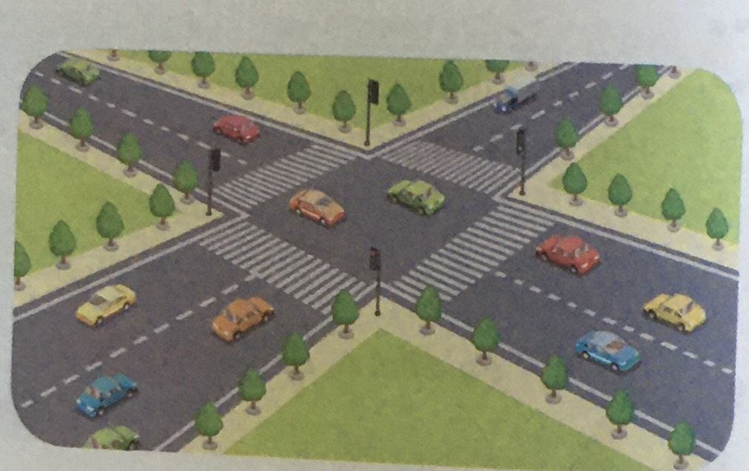  c) Hai đường thẳng phân biệt không thể có hai điểm chung. Vì nếu chúng có hai điểm chung thì chúng là hai đường thẳng cùng đi qua hai điểm phân biệt. Mà chỉ có duy nhất một đường thẳng đi qua hai điểm phân biệt.
2. Hoạt động 2: Hình thạnh kiến thức:
a) Mục tiêu:
- HS biết được thế nào là hai đường thẳng song song, cắt nhau, trùng nhau.
b) Nội dung:
- Đọc hiểu – Nghe hiểu và trả lời câu hỏi trang 46/SGK
c) Sản phẩm:
- Vẽ hình và ghi kí hiệu về hai đường thẳng song song, cắt nhau và trùng nhau.
- Chỉ ra được các hình ảnh hai đường thẳng song song cắt nhau trong thực tế.
d) Tổ chức thực hiện:
* GV giao nhiệm vụ học tập 1: Đọc hiểu (10 phút):  - Yêu cầu học sinh thảo luận phần đọc hiểu và vẽ hình, ghi kí hiệu.  - Học sinh trả lời câu hỏi (?): Hãy tìm một số hình ảnh hai đường thẳng song song hay cắt nhau trong thực tế.  * HS thực hiện nhiệm vụ  - Các nhóm thực hiện nhiệm vụ theo nhóm hai em cùng bàn. Ghi và vẽ hình ra phiếu nhóm. | * Hai đường thẳng a và b không có điểm chung, ta nói a và b song song với nhau. Kí hiệu: a // b.

* Báo cáo, thảo luận  - Nộp hình vẽ của nhóm  - Đại diện một nhóm trả lời câu hỏi  - HS khác nhận xét  * Kết luận, nhận định  - GV kiểm tra hình vẽ của các nhóm và nhận xét  - GV kết luận  - GV nhấn mạnh: Hai đường thẳng phân biệt chỉ có thể cắt nhau hoặc song song. | * Hai đường thẳng a và b có đúng một điểm chung P, tai nói a và b cắt nhau tại P (Hình vẽ)  *Đường thẳng AB và đường thẳng BC trùng nhau.  + Hai đường thẳng song song trong thực tế như: Hai đường dây điện cao thế, hai mép bảng, …  + Hai đường thẳng cắt nhau trong thực tế như: Hai cạnh bàn, hai thanh sắt ngang và dọc trên ô cửa sổ, …
3. Hoạt động 3: Luyện tập (15 phút)
a) Mục tiêu:
- Vẽ được các đường thẳng đi qua hai điểm phân biệt
- Nhận biết các giao điểm của các đường thẳng cắt nhau.
- Nhận biết được các đườngthẳng song song nhau
b) Nội dung:
- Luyện tập 2
- Bt 8.4 và 8.5/trang 47/SGK
c) Sản phẩm:
- Hình vẽ và lời giải cac BT trên
d) Tổ chức thực hiện:
Hoạt động của GV và HS | Nội dung
* GV giao nhiệm vụ học tập 1 (5 phút)  - Luyện tập 2/trang47/SGK  * HS thực hiện nhiệm vụ  - Thực hiện nhóm 4 em  * Báo cáo, thảo luận  - Đại diện một nhóm HS báo cáo  - HS khác nhận xét  * Kết luận, nhận định  - GV nhận xét và kết luận | Hình vẽ:  a) Có ba đường thẳng là: AB, BC, AC  b) Hai đường thẳng cát nhau: AB và AC cắt nhau tại A; AB và BC cắt nhau tại B; AC và BC cắt nhau tại C.  * Chú ý: Các đường thẳng trên gọi là các đường thẳng đôi một cắt nhau.
* GV giao nhiệm vụ học tập 2 (5 phút)
- BT 8.4/trang 47/SGK
* HS thực hiện nhiệm vụ
- 1 HS đọc đề và quan sát hình 8.13
- HS thực hiện nhóm 4 em.
* Báo cáo, thảo luận
- Đại diện một HS báo cáo (H.vẽ của nhóm)
- HS khác nhận xét
* Kết luận, nhận định
- GV nhận xét và kết luận
* GV giao nhiệm vụ học tập 3 (5 phút)  - BT 8.5/trang 47/SGK  * HS thực hiện nhiệm vụ  - 1 HS đọc đề và quan sát hình 8.14  - HS thực hiện nhóm 4 em.  * Báo cáo, thảo luận  - Đại diện một HS báo cáo  - HS khác nhận xét  * Kết luận, nhận định  - GV nhận xét và kết luận | Các cặp đường thẳng song song: AB//DE, BC//EF, CA//FD.
4. Hoạt động 4: Vận dụng (5 phút)
a) Mục tiêu:
- Giúp HS sâu sắc thêm về quan hệ thẳng hang của ba điểm, quan hệ cắt nhau và quan hệ song song của hai đường thẳng.
b) Nội dung:
- Hoàn thành thử thách nhỏ
c) Sản phẩm:
- Câu trả lời phần thử thách nhỏ.
d) Tổ chức thực hiện:
Hoạt động của GV và HS | Nội dung
* GV giao nhiệm vụ học tập  - GV yêu cầu HS đọc thử thách nhỏ - trang 47/SGK  * HS thực hiện nhiệm vụ  - HS thảo luận nhóm 4 bạn  - Trình bày ra bảng nhóm  * Báo cáo, thảo luận  - Đại diện một HS báo cáo  - HS khác nhận xét  * Kết luận, nhận định  - GV nhận xét và kết luận | HD: Vì A, B phân biệt nên ta vẽ được duy nhất một đường thẳng d’ đi qua hai điểm A và B.  + Nếu d’ cắt d thì giao điểm chính là điểm C cần tìm.  + Nếu d’ song song với d thì không tìm được điểm C thoả mãn yêu cầu.
Hướng dẫn tự học ở nhà (2 phút)
+ Tìm trong thực tế những ứng dụng về hai đường thẳng song song
+ Xem trước bài 33 “ĐIỂM NĂM GIỮA HAI ĐIỂM. TIA”

